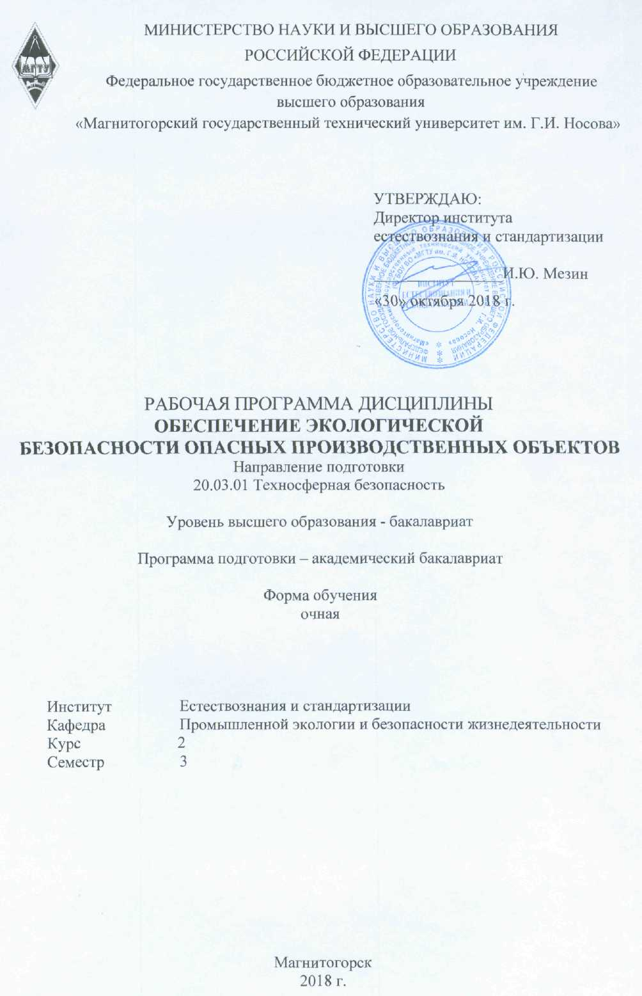
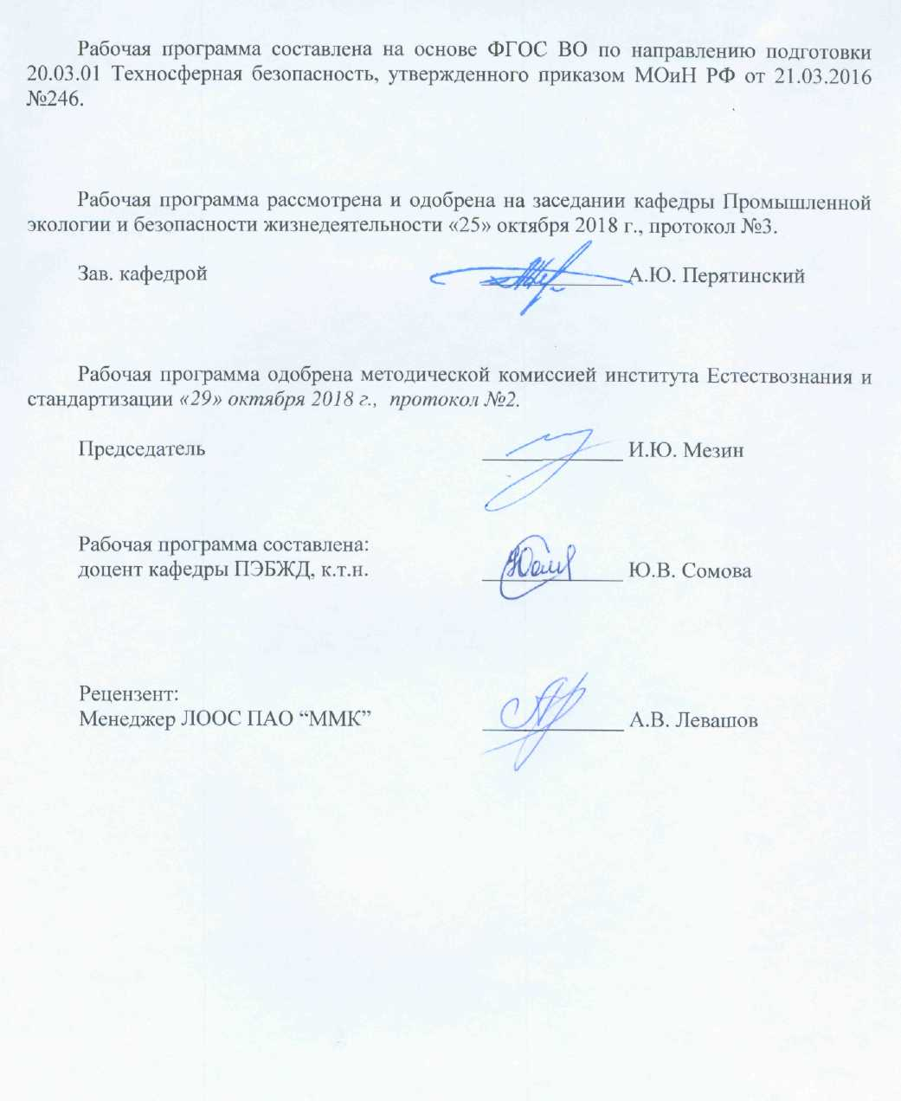
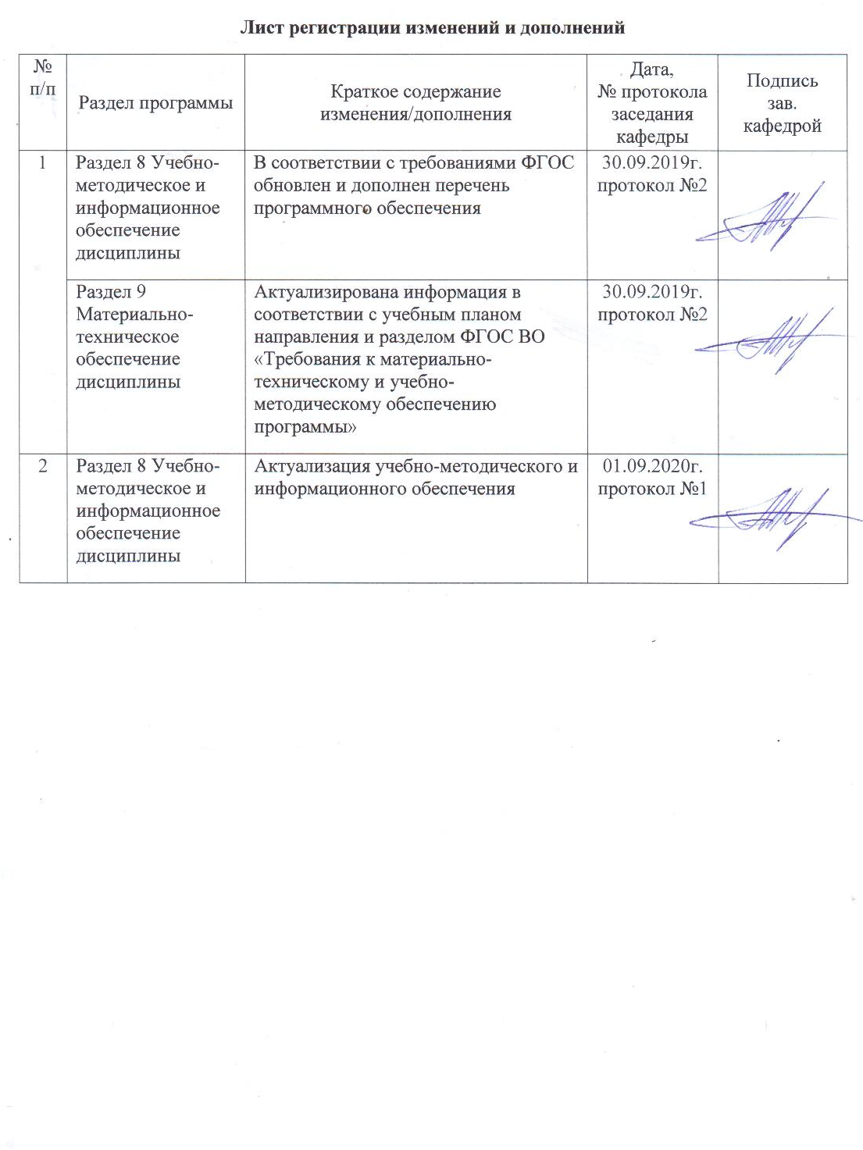
1 Цели освоения дисциплины (модуля)
Целью преподавания дисциплины «Обеспечение экологической безопасности опасных производственных объектов» является формирование у студентов профессиональных компетенций, способных обеспечить абстрактное и критическое мышление при выявлении экологических проблем на опасных производственных объектах.

2 Место дисциплины в структуре образовательной программы
подготовки бакалавра
Дисциплина «Обеспечение экологической безопасности опасных производственных объектов» входит в факультативные дисциплины (ФТД.В.02).
Для изучения дисциплины необходимы знания (умения, навыки), сформированные в результате изучения «Математики», «Физики», «Правоведения», «Экономики», «Информатики», «Технологии производства», «Источников загрязнения среды обитания», «Природопользования».
Знания (умения, навыки), полученные при изучении данной дисциплины, будут необходимы при изучении дисциплин: «Надзор и контроль в сфере безопасности», «Экспертиза проектов», «Экология промышленных регионов» и выполнении выпускной квалификационной работы и итоговой государственной аттестации.

3 Компетенции обучающегося, формируемые в результате освоения
дисциплины (модуля) и планируемые результаты обучения
Дисциплина «Обеспечение экологической безопасности опасных производственных объектов» формирует следующие профессиональные компетенции:
Структурный  элемент  компетенции | Планируемые результаты обучения
ОК-11 способностью к абстрактному и критическому мышлению, исследованию окружающей среды для выявления ее возможностей и ресурсов, способностью к принятию нестандартных решений и разрешению проблемных ситуаций
Знать | Классификацию нормативно-правовых актов в области обеспечения экологической безопасности опасных производственных объектов
Уметь | Критически мыслить и принимать решения при выявлении экологических проблем на опасных производственных объектах
Владеть | Способами разрешения экологических проблемных ситуаций на опасных производственных объектах

4 Структура и содержание дисциплины
Общая трудоемкость дисциплины составляет 1 зачетных единиц 36 акад. часов, в том числе:
– контактная работа – 17,95 акад. часов:
– аудиторная – 17 акад. часов;
– внеаудиторная – 0,95 акад. часов
– самостоятельная работа – 18,05 акад. часов;

Раздел/ тема  дисциплины | Семестр | Аудиторная  контактная работа  (в акад. часах) |  |  | Самостоятельная работа (в акад. часах) | Вид самостоятельной  работы | Форма текущего контроля успеваемости и  промежуточной аттестации | Код и структурный  элемент  компетенции
Раздел/ тема  дисциплины | Семестр | лекции | лаборат.  занятия | практич. занятия
1. Правовая основа обеспечения экологической безопасности опасных производственных объектов (ОПО) | 3
1.1 Федеральные законы | 3 | 2 |  |  | 2 | Подготовка к лекции | Устный опрос | ОК-11
1.2 Указы Президента Российской Федерации; | 3 | 2 |  |  | 2 | Подготовка к лекции | Устный опрос | ОК-11
1.3 Постановления Правительства Российской Федерации; | 3 | 2 |  |  | 2 | Подготовка к лекции | Устный опрос | ОК-11
1.4 Приказы, директивы, инструкции, наставления и другие нормативные акты министерств и ведомств; | 3 | 2 |  |  | 2 | Подготовка к лекции | Устный опрос | ОК-11
1.5 Правовые акты субъектов Российской Федерации и муниципальных образований (указы, постановления): | 3 | 2 |  |  | 2 | Подготовка к лекции | Устный опрос | ОК-11
1.6 Приказы (распоряжения) руководителей организаций (учреждений, объектов). | 3 | 1 |  |  | 2 | Подготовка к лекции | Устный опрос | ОК-11
Итого по разделу |  | 11 |  |  | 12
2. Экологические нормативы и правила ведения работ на опасных производственных объектах | 3
2.1 Нормативы качества среды обитания человека | 3 | 2 |  |  | 2 | Подготовка к лекции | Устный опрос | ОК-11
2.2 Нормативы допустимых нагрузок на природные среды | 3 | 2 |  |  | 2 | Подготовка к лекции | Устный опрос | ОК-11
Итого по разделу | 3 | 4 |  |  | 4
4. Ответственность за нарушение требований экологической безопасности на ОПО | 3 | 2 |  |  | 2,05 |  |  | ОК-11
Итого по разделу | 3 | 2 |  |  | 2,05
Итого по дисциплине |  | 17 |  |  | 18,05 |  | Зачет

5 Образовательные и информационные технологии

Для реализации предусмотренных видов учебной работы в качестве образовательных технологий в преподавании дисциплины «Обеспечение экологической безопасности опасных производственных объектов» используются традиционная и модульно-компетентностная технологии.
Лекции проходят в традиционной форме (лекция-информация, обзорная лекция).
Самостоятельная работа стимулирует студентов к самостоятельной проработке тем в процессе подготовки к семинарам, контрольным работам и итоговой аттестации.
Творческая проблемно-ориентированная самостоятельная работа направлена на развитие интеллектуальных умений, комплекса универсальных и профессиональных компетенций, повышение творческого потенциала студентов и заключается в:
- поиске, анализе, структурировании и презентации информации, анализе научных публикаций,
- анализе статистических и фактических материалов,
- исследовательской работе и участии в научных студенческих конференциях, семинарах и олимпиадах.

6 Учебно-методическое обеспечение самостоятельной работы обучающихся
Вопросы для самостоятельной работы:

- Иерархия нормативно-правовых актов
- Действие нормативно-правовых актов
- Виды нормативно-правовых актов.
- Систематизация нормативно-правовых актов.
- Систематизация нормативно правовых актов.
- Закон в системе нормативно-правовых актов государства.
- Систематизация нормативно-правовых актов: понятие, виды.
- Понятие и виды систематизации нормативно-правовых актов.
- Систематизация нормативно-правовых актов: понятие и виды.
- Систематизация нормативно правовых актов.
- Систематизация нормативных правовых актов
- Систематизация нормативно-правовых актов: понятие и виды.
- Систематизация нормативных правовых актов
- Экологические нормативы действующие на территории России
- Критерии отнесение производственных объектов к разряду опасных
- Отличие экологических требований предъявляемых к опасным производственным объектам и производственным объектам.

7 Оценочные средства для проведения промежуточной аттестации

а) Планируемые результаты обучения и оценочные средства для проведения промежуточной аттестации:

Структурный элемент  компетенции | Планируемые результаты обучения | Оценочные средства
ОК-11 способностью к абстрактному и критическому мышлению, исследованию окружающей среды для выявления ее возможностей и ресурсов, способностью к принятию нестандартных решений и разрешению проблемных ситуаций
Знать | Классификацию нормативно-правовых актов в области обеспечения экологической безопасности опасных производственных объектов | - Федеральные законы  - Указы Президента Российской Федерации;  - Постановления Правительства Российской Федерации;  - Приказы, директивы, инструкции, наставления и другие нормативные акты министерств и ведомств;  - Правовые акты субъектов Российской Федерации и муниципальных образований (указы, постановления):  - Приказы (распоряжения) руководителей организаций (учреждений, объектов).  - Нормативы качества среды обитания человека  - Нормативы допустимых нагрузок на природные среды  - Гигиенические нормативы (ГН)  - Санитарные нормы (СН)  - Санитарные правила (СП)  - Санитарные правила и нормы (СаНПиНы)  - Государственные стандарты (ГОСТ)  - Строительные нормы и правила (СНиП)
Уметь | Критически мыслить и принимать решения при выявлении экологических проблем на опасных производственных объектах | - Что является основанием для включения в государственный реестр объектов, оказывающих негативное воздействие на окружающую среду?  - Предписание территориального органа Ростехнадзора  - Уведомление от правительства субъекта Российской Федерации  - Заявка о постановке объекта на учет по форме, установленной Министерством природных ресурсов и экологии Российской Федерации  - Предписание центрального органа Ростехнадзора  - Положительное заключение государственной экологической экспертизы материалов обоснования намечаемой деятельности по сбору, использованию, обезвреживанию, транспортировке, размещению опасных отходов  - Что из перечисленного входит в основные принципы государственной политики в области обращения с отходами производства?  - Обеспечение благоприятных экологических условий для жизни, труда и отдыха человека  - Комплексная переработка материально-сырьевых ресурсов в целях уменьшения количества отходов  - Недопущение необратимых последствий загрязнения атмосферного воздуха для окружающей среды  - Все перечисленные принципы  - Что понимается под термином "негативное воздействие на окружающую среду" согласно закону "Об охране окружающей среды"?  - Воздействие только химических веществ на окружающую среду, при котором не сохраняется биологическое разнообразие  - Воздействие хозяйственной и иной деятельности, последствия которой приводят к негативным изменениям качества окружающей среды  - Воздействие только хозяйственной деятельности на окружающую среду, при котором не обеспечивается устойчивое функционирование естественных экологических систем  - Последствия стихийных бедствий  - Какой штраф накладывается на юридических лиц при невыполнении требований законодательства об обязательности проведения государственной экологической экспертизы, финансировании или реализация проектов, программ и иной документации, подлежащих государственной экологической экспертизе и не получивших положительного заключения государственной экологической экспертизы?  - В размере 5 000 рублей  - В размере от 50 000 до 100 000 рублей  - В размере 500 рублей  - Кем определяются критерии отнесения к объектам, подлежащим федеральному государственному надзору в области использования и охраны водных объектов и региональному государственному надзору в области использования и охраны водных объектов?  - Правительством Российской Федерации  - Собственником водных объектов  - Президентом Российской Федерации  - Органами исполнительной власти субъектов Российской Федерации
Владеть | Способами разрешения экологических проблемных ситуаций на опасных производственных объектах | - . Понятие экологической безопасности.  - Критерии экологической безопасности, ее правовое обеспечение и нормативные уровни.  - . Место экологической безопасности в системе национальной безопасности.  - Необходимость управления экологической безопасностью. Компоненты национальной безопасности. Локальные, региональные и глобальные экологические проблемы.  - . Роль экологической безопасности в различных компонентах национальной безопасности.  - . Основные нормативно-правовые документы, регулирующие вопросы экологической безопасности.  - Характеристика воздействия производства на природную среду и климат. Основные принципы обеспечения экологической безопасности в условиях производства.  - Управление экологической безопасностью и обеспечение устойчивого развития промышленного потенциала.  - Государственная система управления охраной окружающей среды и природопользованием.  - Цели, функции и формы экологического контроля.  - Система видов экологического контроля (государственный, ведомственный, производственный и общественный контроль) и их организация. 18 Экологическая служба предприятия. Направления деятельности производственного экологического контроля.  - Формы учетной документации по экологическому контролю.  - Программы и графики производственного экологического контроля.  - . Система обеспечения экологической безопасности предприятия.  - . Мониторинг экологической безопасности. Методы мониторинга промышленных объектов.  - . Содержание и цели экологического аудита, его основные направления.  - Экологический аудит промышленного предприятия.  - Цели и задачи экологического надзора. Принципы организации. Органы государственного надзора и контроля в сфере безопасности.

б) Порядок проведения промежуточной аттестации, показатели и критерии оценивания:
Промежуточная аттестация по дисциплине «Обеспечение экологической безопасности опасных производственных объектов» включает теоретические вопросы, позволяющие оценить уровень усвоения обучающимися знаний, и практические задания, выявляющие степень сформированности умений и владений, проводится в форме зачета.
Оценка «зачтено» выставляется студенту, который
- прочно усвоил предусмотренный программный материал;
- правильно, аргументировано ответил на все вопросы, с приведением примеров;
- показал глубокие систематизированные знания, владеет приемами рассуждения и сопоставляет материал из разных источников.
Дополнительным условием получения оценки «зачтено» могут стать хорошие успехи при выполнении контрольных работ, систематическая активная работа на занятиях.
2. Оценка «не зачтено» выставляется студенту, который не справился с 50 % вопросов и заданий, в ответах на вопросы допустил существенные ошибки. Не может ответить на дополнительные вопросы, предложенные преподавателем. Целостного представления о взаимосвязях, компонентах дисциплины у студента нет.

8 Учебно-методическое и информационное обеспечение дисциплины (модуля)
а) Основная литература:
1. Колесников, Е. Ю. Оценка воздействия на окружающую среду. Экспертиза безопасности : учебник и практикум для бакалавриата и магистратуры / Е. Ю. Колесников, Т. М. Колесникова. — 2-е изд., перераб. и доп. — Москва : Издательство Юрайт, 2019. — 469 с. — (Бакалавр и магистр. Академический курс). — ISBN 978-5-534-09296-7. — Текст : электронный // ЭБС Юрайт [сайт]. — URL: http://www.biblio-online.ru/bcode/427583 (дата обращения: 28.10.2020).

б) Дополнительная литература:
1. Занько, Н. Г. Безопасность жизнедеятельности : учебник / Н. Г. Занько, К. Р. Малаян, О. Н. Русак. — 17-е изд., стер. — Санкт-Петербург : Лань, 2017. — 704 с. — ISBN 978-5-8114-0284-7. — Текст : электронный // Лань : электронно-библиотечная система. — URL: https://e.lanbook.com/book/92617 (дата обращения: 28.10.2020). — Режим доступа: для авториз. пользователей.
2. Ларионов, Н. М. Промышленная экология : учебник и практикум для среднего профессионального образования / Н. М. Ларионов, А. С. Рябышенков. — 2-е изд., перераб. и доп. — Москва : Издательство Юрайт, 2019. — 382 с. — (Профессиональное образование). — ISBN 978-5-534-07526-7. — Текст : электронный // ЭБС Юрайт [сайт]. — URL: http://www.biblio-online.ru/bcode/437782 (дата обращения: 28.10.2020).
3. Селедец, В. П. Системы обеспечения экологической безопасности природопользования: Учебное пособие / Селедец В.П. - Москва : Форум, НИЦ ИНФРА-М, 2016. - 312 с. (Высшее образование) ISBN 978-5-00091-139-6. - Текст : электронный. - URL: https://znanium.com/catalog/product/524764 (дата обращения: 28.10.2020). – Режим доступа: по подписке.

в) Методические указания
Методические рекомендации для самостоятельной работы студентов представлены в приложении 1.

г) Программное обеспечение и Интернет-ресурсы:
Перечень программного обеспечения
Наименование ПО | № договора | Срок действия лицензии
MS Windows 7 Professional(для классов) | Д-1227-18 от 08.10.2018 | 11.10.2021
MS Office 2007 Professional | № 135 от 17.09.2007 | бессрочно
7Zip | свободно распространяемое ПО | бессрочно
FAR Manager | свободно распространяемое ПО | бессрочно

Интернет-ресурсы
Электронная база периодических изданий East View Information Services, ООО «ИВИС» | https://dlib.eastview.com/
Национальная информационно-аналитическая система – Российский индекс научного цитирования (РИНЦ) | URL: https://elibrary.ru/project_risc.asp
Поисковая система Академия Google (Google Scholar) | URL: https://scholar.google.ru/
Информационная система - Единое окно доступа к информационным ресурсам | URL: http://window.edu.ru/
Федеральное государственное бюджетное учреждение «Федеральный институт промышленной собственности» | URL: http://www1.fips.ru/
Российская Государственная библиотека. Каталоги | https://www.rsl.ru/ru/4readers/catalogues/
Электронные ресурсы библиотеки МГТУ им. Г.И. Носова | http://magtu.ru:8085/marcweb2/Default.asp
Федеральный образовательный портал – Экономика. Социология. Менеджмент | http://ecsocman.hse.ru/
Университетская информационная система РОССИЯ | https://uisrussia.msu.ru
Международная наукометрическая реферативная и полнотекстовая база данных научных изданий «Web of science» | http://webofscience.com
Международная реферативная и полнотекстовая справочная база данных научных изданий «Scopus» | http://scopus.com
Международная база полнотекстовых журналов Springer Journals | http://link.springer.com/
Международная коллекция научных протоколов по различным отраслям знаний Springer Protocols | http://www.springerprotocols.com/

9 Материально-техническое обеспечение дисциплины (модуля)
Материально-техническое обеспечение дисциплины включает:
Тип и название аудитории | Оснащение аудитории
Учебные аудитории для проведения занятий лекционного типа | Мультимедийные средства хранения, передачи и представления информации
Учебные аудитории для проведения практических занятий, групповых и индивидуальных консультаций, текущего контроля и промежуточной аттестации | Мультимедийные средства хранения, передачи и представления информации.  Доска, мультимедийный проектор, экран.
Помещения для самостоятельной работы обучающихся | Персональные компьютеры с пакетом MS Office, выходом в Интернет и с доступом в электронную информационно-образовательную среду университета
Помещение для хранения и профилактического обслуживания учебного оборудования | Шкафы для хранения учебно-методической документации, учебного оборудования  Инструменты для ремонта лабораторного оборудования

Приложение 1
Методические рекомендации для самостоятельной работы студентов
В процессе выполнения самостоятельной работы студенты должны научиться воспринимать сведения на слух, фиксировать информацию в виде записей в тетрадях, работать с письменными текстами, самостоятельно извлекая из них полезные сведения и оформляя их в виде тезисов, конспектов, систематизировать информацию в виде заполнения таблиц, составления схем. Важно научиться выделять главные мысли в лекции преподавателя либо в письменном тексте; анализировать явления; определять свою позицию к полученным на занятиях сведениям, четко формулировать ее; аргументировать свою точку зрения: высказывать оценочные суждения; осуществлять самоанализ. Необходимо учиться владеть устной и письменной речью; вести диалог; участвовать в дискуссии; раскрывать содержание изучаемой проблемы в монологической речи; выступать с сообщениями и докладами.
Конспект лекции. Смысл присутствия студента на лекции заключает во включении его в активный процесс слушания, понимания и осмысления материала, подготовленного преподавателем. Этому способствует конспективная запись полученной информации, с помощью которой в дальнейшем можно восстановить основное содержание прослушанной лекции.
Для успешного выполнения этой работы советуем:
- подготовить отдельные тетради для каждого предмета. Запись в них лучше вести на одной стороне листа, чтобы позднее на чистой странице записать дополнения, уточнения, замечания, а также собственные мысли. С помощью разноцветных ручек или фломастеров можно будет выделить заголовки, разделы, термины и т.д.
- не записывать подряд все, что говорит лектор. Старайтесь вначале выслушать и понять материал, а затем уже зафиксировать его, не упуская основных положений и выводов. Сохраняйте логику изложения. Обратите внимание на необходимость точной записи определений и понятий.
- оставить место на странице свободным, если не успели осмыслить и за-писать часть информации. По окончанию занятия с помощью однокурсников, преподавателя или учебника вы сможете восстановить упущенное.
- уделять внимание грамотному оформлению записей. Научитесь графически ясно и удобно располагать текст: вычленять абзацы, подчеркивать главные мысли, ключевые слова, помешать выводы в рамки и т.д. Немаловажное значение имеет и четкая структура лекции, в которую входит план, логически выстроенная конструкция освещения каждого пункта плана с аргументами и доказательствами, разъяснениями и примерами, а также список литературы по теме.
- научиться писать разборчиво и быстро. Чтобы в дальнейшем не тратить время на расшифровку собственных записей, следите за аккуратностью почерка, не экономьте бумагу за счет уплотнения текста. Конспектируя, пользуйтесь общепринятыми сокращениями слов и условными знаками, если есть необходимость, то при-думайте собственные сокращения.
- уметь быстро и четко переносить в тетрадь графические рисунки и таблицы. Для этих целей приготовьте прозрачную линейку, карандаш и резинку. Старайтесь как можно точнее скопировать изображение с доски. Если наглядный материал трудно воспроизводим в условиях лекции, то сделайте его словесное описание с обобщающими выводами.
- просмотреть свои записи после окончания лекции. Подчеркните и отметьте разными цветами фломастера важные моменты в записях. Исправьте неточности, внесите необходимые дополнения. Не тратьте время на переписывание конспекта, если он оказался не совсем удачным. Совершенствуйтесь, записывая последующие лекции.
Подготовка к семинарским занятиям. Семинар – один из основных видов практических занятий по гуманитарным дисциплинам. Он предназначен для углубленного изучения отдельных тем и курсов. По форме проведения семинары обычно представляют собой решение задач, обсуждение докладов, беседу по плану или дискуссию по проблеме.
Подготовка к занятиям заключается, прежде всего, в освоении того теоретического материала, который выносится на обсуждение. Для этого необходимо в первую очередь перечитать конспект лекции или разделы учебника, в которых присутствует установочная информация. Изучение рекомендованной литературы необходимо сделать максимально творчески – не просто укладывая в память новые сведения, а осмысливая и анализируя материал. Закрепить свои знания можно с помощью записей, выписок или тезисного конспекта.
Если семинар представлен докладами, то основная ответственность за его проведение лежит на докладчиках. Как сделать это успешно смотрите в разделе «Доклад». Однако роль остальных участников семинара не должна быть пассивной. Студенты, прослушав доклад, записывают кратко главное его содержание и задают выступающему уточняющие вопросов. Чем более основательной была домашняя подготовка по теме, тем активнее происходит обсуждение проблемных вопросов. На семинаре всячески поощряется творческая, самостоятельная мысль, дается возможность высказать критические замечания.
Беседа по плану представляет собой заранее подготовленное совместное об-суждение вопросов темы каждым из участников. Эта форма потребует от студентов не только хорошей самостоятельной проработки теоретического материала, но и умение участвовать в коллективной дискуссии: кратко, четко и ясно формулировать и излагать свою точку зрения перед сокурсниками, отстаивать позицию в научном споре, присоединяться к чужому мнению или оппонировать другим участникам.
Реферат – самый простой и наименее самостоятельный вид письменной работы. Суть его состоит в кратком изложении содержащихся в научной литературе взглядов и идей по заданной теме. Реферат не требует оригинальности и новизны. В нем оценивается умение студента работать с книгой: выделять и формулировать проблему, отбирать основные тезисы и вспомогательные данные, логически выстраивать материал, грамотно оформлять научный текст.
Студентам предлагается два вида рефератных работ:
Реферирование научной литературы представляет собой сокращенное изложение содержания статьи или книги с основными сведениями и выводами. Такие рефераты актуальны тогда, когда в юридических источниках появляется новый теоретический или практический материал по изучаемой теме. От студента требуется, внимательно ознакомившись с первоисточником, максимально точно и полно передать его содержание. Для этого целесообразно выбрать форму последовательного изложения прочитанной книги, не меняя ее общий план и структуру (главы, разделы, параграфы). Необходимо сохранить логику повествования и позаботиться о связности текста. Авторские, оригинальные и новаторские мысли и идеи лучше передавать не своими словами, а с помощью цитирования. Объем реферата будет определяться содержанием источника, а также его научной и практической ценностью. Но в любом случае предпочтение отдается краткости и лаконичности, умению отбирать главное и освобождаться от второстепенного.
Реферат по теме представляет обзор научных взглядов и концепций по проблемному вопросу в изучаемой теме.
- Если вам предложена тема такого реферата на выбор, то предпочтение следует отдать той, которая для вас интересна или знакома. Она не должна быть очень сложной и объемной, в противном случае реферат будет напоминать курсовую работу.
- Для подготовки реферата студенту необходимо самому или с участием преподавателя подобрать источники информации. Следует позаботиться, чтобы в вашем списке оказались не случайные, а ценные в информационном плане книги. Можно выполнить работу, обратившись и к одному источнику – пособию, монографии, исследованию. Но лучше, если вы обратитесь к двум-трем научным трудам – это позволит представить проблему с нескольких точек зрения и высказать личные предпочтения.
- Одним из главных критериев оценки реферата будет соответствие его содержания заявленной теме. Для этого бегло ознакомившись с первоисточниками составьте предварительный план будущего реферата, обозначив в нем принципиально важные моменты и этапы освещения проблемы. После того, как у вас появятся рабочие записи по результатам изучения научной литературы и обширная информация по теме в целом, можно будет скорректировать общий план реферата. Старайтесь при работе над ним тщательно избавляться от «излишеств»: всякого рода абстрактных рассуждений, чрезмерных подробностей и многочисленных примеров, которые «размывают» тему или уводят от неё.
Структура реферата включает в себя введение, основную часть и заключение. Во введении формулируются цели и задачи работы, ее актуальность. Основная часть представляет собой последовательное и аргументированное изложение различных точек зрения на проблему, ее анализ, предполагаемые пути решения. Заключение обобщает основные мысли или обосновывает перспективы дальнейшего исследования темы. Если реферат достаточно объемен, то потребуется разделение текста на разделы (главы, параграфы). Иллюстративный материал – таблицы, схемы, графики – могут располагаться как внутри основной части, так и в разделе «Приложение».
Объем реферата зависит от целей и задач, решаемых в работе – от 5 до 20 страниц машинописного текста через два интервала. Если в задании, выданном преподавателем объем не оговаривается, то следует исходить из разумной целесообразности.
В реферате в обязательном порядке размещаются титульный лист, план или оглавление работы, а также список используемой литературы.
Обычно реферат может зачитывается как письменная работа, но некоторые преподаватели практикуют публичную защиту рефератов или их «озвучивание» на семинарских занятиях. В этом случае необходимо приложить дополнительные усилия для подготовки публичного выступления по материалам рефератной работы.
Доклад представляет собой устную форму сообщения информации. Он используется в вузе на семинарских занятиях и на научных студенческих конференциях.
Подготовка доклада осуществляется в два этапа: написание письменного текста на заданную тему и подготовка устного выступления перед аудиторией слушателей с освещением этой темы. Письменный доклад оформляется как реферат.
При работе над докладом следует учесть некоторые специфические особенности:
- Объем доклада должен согласовываться со временем, отведенным для выступления.
- При выборе темы нужно учитывать не только собственные интересы, но и интересы потенциальных слушателей. Ваше сообщение необходимо согласовывать с уровнем знаний и потребностей публики.
- Подготовленный текст доклада должен хорошо восприниматься на слух. Даже если отобранный вами материал сложен и неоднозначен, говорить желательно просто и ясно, не перегружая речь наукообразными оборотами и специфическими терминами.
Следует отметить, что иногда преподаватель не требует от студентов письменного варианта доклада и оценивает их работу исключительно по устному выступлению. Но значительно чаще письменный доклад проверяется и его качество также оценивается в баллах. Вне зависимости от того, нужно или не нужно будет сдавать на проверку текст будущего выступления, советуем не отказываться от письменной записи доклада. Это поможет избежать многих ошибок, которые случаются во время устной импровизации: отклонение от темы, нарушения логической последовательности, небрежное обращение с цитатами, злоупотребление деталями и т.д. Если вы хорошо владеете навыками свободной речи и обладаете высокой культурой мышления, то замените письменный доклад составлением тезисного плана. С его помощью зафиксируйте основные мысли и идеи, выстройте логику повествования, отберите яркие и точные примеры, сформулируйте выводы.
При подготовке к устному выступлению возьмите на вооружение некоторые советы:
- Лучший вариант выступления перед аудиторией – это свободная речь, не осложненная чтением текста. Но если у вас не выработано умение общаться с публикой без бумажки, то не пытайтесь сделать это сразу, без подготовки. Осваивать этот опыт нужно постепенно, от доклада к докладу увеличивая объем речи без заглядывания в текст.
- Если вы намерены считывать доклад с заготовленных письменных записей, то постарайтесь, чтобы чтение было «художественным»: обозначайте паузой логические переходы от части к части, выделяйте интонационно особо важные мысли и аргументы, варьируйте темп речи.
- Читая доклад, не торопитесь, делайте это как можно спокойнее. Помните, что скорость произношения текста перед слушателями всегда должна быть более медленной, чем скорость вашей повседневной речи.
- Сверьте письменный текст с хронометром, для этого прочитайте его несколько раз с секундомером в руках. В случае, если доклад окажется слишком длинным или коротким, проведите его реконструкцию. Однако вместе с сокращениями или дополнениями не «потеряйте» тему. Не поддавайтесь искушению рассказать все, что знаете – полно и подробно.
- Обратите внимание на тембр и силу вашего голоса. Очень важно, чтобы вас было слышно в самых отдаленных частях аудитории, и при этом вы не «глушили» вблизи вас находящихся слушателей. Варьируйте тембр речи, он придаст ей выразительность и поможет избежать монотонности.
- Следите за своими жестами. Чрезмерная жестикуляция отвлекает от содержания доклада, а полное ее отсутствие снижает действенную силу выступления. Постарайтесь избавиться от жестов, демонстрирующих ваше волнение (когда крутятся ручки, теребятся пуговицы, заламываются пальцы). Используйте жесты – выразительные, описательные, подражательные, указующие – для полноты передачи ваших мыслей.
- Установите зрительный контакт с аудиторией. Не стоит все время смотреть в окно, опускать глаза или сосредотачиваться на тексте. Старайтесь зрительно общаться со всеми слушателями, переводя взгляд от одних к другим. Не обращайте внимание на опоздавших и не прерываете свой доклад замечаниями. Но вместе с тем следите за реакцией публики на ваше выступление (одобрение, усталость, интерес, скуку) и если сможете, вносите коррективы в речь с целью повышения интереса к его содержанию.
- Отвечать на вопросы в конце выступления надо кратко, четко и уверенно, без лишних подробностей и повторов. Постарайтесь предугадать возможные вопросы своих слушателей и подготовиться к ним заранее. Но если случится, что вы не знаете ответа на заданный вам вопрос, не бойтесь в этом признаться. Это значительно лучше, чем отвечать не по существу или отшучиваться.
- Проведите генеральную репетицию своего доклада перед друзьями или близкими. Это поможет заранее выявить некоторые недостатки – стилистически слабые места, труднопроизносимые слова и фразы, затянутые во времени части и т.д. Проанализируйте свою дикцию, интонации, жесты. Сделайте так, чтобы они помогали, а не мешали успешно представить публики подготовленный вами доклад.
Презентация – современный способ устного или письменного представления информации с использованием мультимедийных технологий.
Существует несколько вариантов презентаций.
- Презентация с выступлением докладчика
- Презентация с комментариями докладчика
- Презентация для самостоятельного просмотра, которая может демонстрироваться перед аудиторией без участия докладчика.
Подготовка презентации включает в себя несколько этапов:
1. Планирование презентации
От ответов на эти вопросы будет зависеть всё построение презентации:
- каково предназначение и смысл презентации (демонстрация результатов научной работы, защита дипломного проекта и т.д.);
- какую роль будет выполнять презентация в ходе выступления (сопровождение доклада или его иллюстрация);
- какова цель презентации (информирование, убеждение или анализ);
- на какое время рассчитана презентация (короткое - 5-10 минут или продолжительное - 15-20 минут);
- каков размер и состав зрительской аудитории (10-15 человек или 80-100; преподаватели, студенты или смешенная аудитория).
2. Структурирование информации
- в презентации не должна быть менее 10 слайдов, а общее их количество превышать 20 - 25.
- основными принципами при составлении презентации должны быть ясность, наглядность, логичность и запоминаемость;
- презентация должна иметь сценарий и четкую структуру, в которой будут отражены все причинно-следственные связи,
- работа над презентацией начинается после тщательного обдумывания и написания текста доклада, который необходимо разбить на фрагменты и обозначить связанные с каждым из них задачи и действия;
- первый шаг – это определение главной идеи, вокруг которой будет строиться презентация;
- часть информации можно перевести в два типа наглядных пособий: текстовые, которые помогут слушателям следить за ходом развертывания аргументов и графические, которые иллюстрируют главные пункты выступления и создают эмоциональные образы.
- сюжеты презентации могут разъяснять или иллюстрировать основные положения доклада в самых разнообразных вариантах.
Очень важно найти правильный баланс между речью докладчика и сопровождающими её мультимедийными элементами.
Для этого целесообразно:
- определить, что будет представлено на каждом слайде, что будет в это время говориться, как будет сделан переход к следующему слайду;
- самые важные идеи и мысли отразить и на слайдах и произнести словами, тогда как второстепенные – либо словами, либо на слайдах;
- информацию на слайдах представить в виде тезисов – они сопровождают подробное изложение мыслей выступающего, а не наоборот;
- для разъяснения положений доклада использовать разные виды слайдов: с текстом, с таблицами, с диаграммами;
- любая презентация должна иметь собственную драматургию, в которой есть:
«завязка» - пробуждение интереса аудитории к теме сообщения (яркий наглядный пример);
«развитие» - демонстрация основной информации в логической последовательности (чередование текстовых и графических слайдов);
«кульминация» - представление самого главного, нового, неожиданного (эмоциональный речевой или иллюстративный образ);
«развязка» - формулирование выводов или практических рекомендаций (видеоряд).
3. Оформление презентации
Оформление презентации включает в себя следующую обязательную информацию:
Титульный лист
- представляет тему доклада и имя автора (или авторов);
- на защите курсовой или дипломной работы указывает фамилию и инициалы научного руководителя или организации;
- на конференциях обозначает дату и название конференции.
План выступления
- формулирует основное содержание доклада (3-4 пункта);
- фиксирует порядок изложения информации;
Содержание презентации
- включает текстовую и графическую информацию;
- иллюстрирует основные пункты сообщения;
- может представлять самостоятельный вариант доклада;
Завершение
- обобщает, подводит итоги, суммирует информацию;
- может включать список литературы к докладу;
- содержит слова благодарности аудитории.
4. Дизайн презентации
Текстовое оформление
- Не стоит заполнять слайд слишком большим объемом информации - лучше всего запоминаются не более 3-х фактов, выводов, определений.
- Оптимальное число строк на слайде – 6 -11.
- Короткие фразы запоминаются визуально лучше. Пункты перечней не должны превышать двух строк на фразу.
- Наибольшая эффективность достигается тогда, когда ключевые пункты отображаются по одному на каждом отдельном слайде
- Если текст состоит из нескольких абзацев, то необходимо установить крас-ную строку и интервал между абзацами.
- Ключевые слова в информационном блоке выделяются цветом, шрифтом или композиционно.
- Информацию предпочтительнее располагать горизонтально, наиболее важную - в центре экрана.
- Не следует злоупотреблять большим количеством предлогов, наречий, прилагательных, вводных слов.
- Цифровые материалы лучше представить в виде графиков и диаграмм – таблицы с цифровыми данными на слайде воспринимаются плохо.
- Необходимо обратить внимание на грамотность написания текста. Ошибки во весь экран производят неприятное впечатление
Шрифтовое оформление
- Шрифты без засечек (Arial, Tahoma, Verdana) читаются легче, чем гротески. Нельзя смешивать различные типы шрифтов в одной презентации.
- Шрифтовой контраст можно создать посредством размера шрифта, его толщины, начертания, формы, направления и цвета;
- Для заголовка годится размер шрифта 24-54 пункта, а для текста - 18-36 пунктов.
- Курсив, подчеркивание, жирный шрифт используются ограниченно, только для смыслового выделения фрагментов текста.
- Для основного текста не рекомендуются прописные буквы.
Цветовое оформление
- На одном слайде не используется более трех цветов: фон, заголовок, текст.
- Цвет шрифта и цвет фона должны контрастировать – текст должен хорошо читаться, но не резать глаза.
- Для фона предпочтительнее холодные тона.
- Существуют не сочетаемые комбинации цветов. Об этом можно узнать в специальной литературе.
- Черный цвет имеет негативный (мрачный) подтекст. Белый на черном читается плохо.
- Если презентация большая, то есть смысл разделить её на части с помощью цвета – разный цвет способен создавать разный эмоциональный настрой.
- Нельзя выбирать фон, который содержит активный рисунок.
Композиционное оформление
- Следует соблюдать единый стиль оформления. Он может включать определенный шрифт (гарнитура и цвет), фон цвета или фоновый рисунок, декоративный элемент небольшого размера и т.д.
- Не приемлемы стили, которые будут отвлекать от презентации.
- Крупные объекты в композиции смотрятся неважно.
- Вспомогательная информация (управляющие кнопки) не должна преобладать над основной (текстом и иллюстрацией).
- Для серьезной презентации отбираются шаблоны, выполненные в деловом стиле.
Анимационное оформление
- Основная роль анимации – дозирования информации. Аудитория, как правило, лучше воспринимает информацию порциями, небольшими зрительными фрагментами.
- Анимация используется для привлечения внимания или демонстрации развития какого-либо процесса
- Не стоит злоупотреблять анимационными эффектами, которые отвлекают от содержания или утомляют глаза читающего.
- Особенно нежелательно частое использование таких анимационных эффектов как вылет, вращение, волна, побуквенное появление текста.
Звуковое оформление
- Музыкальное сопровождение призвано отразить суть или подчеркнуть особенности темы слайда или всей презентации, создать определенный эмоциональный настрой.
- Музыку целесообразно включать тогда, когда презентация идет без словесного сопровождения.
- Звуковое сопровождение используется только по необходимости, поскольку даже фоновая тихая музыка создает излишний шум и мешает восприятию содержания.
- Необходимо выбрать оптимальную громкость, чтобы звук был слышан всем слушателем, но не был оглушительным.
Графическое оформление
- Рисунки, фотографии, диаграммы призваны дополнить текстовую информацию или передать её в более наглядном виде.
- Нельзя представлять рисунки и фото плохого качества или с искаженными пропорциями.
- Желательно, чтобы изображение было не столько фоном, сколько иллюстрацией, равной по смыслу самому тексту, чтобы помочь по-новому понять и раскрыть его.
- Следует избегать некорректных иллюстраций, которые неправильно или двусмысленно отражают смысл информации.
- Необходимо позаботиться о равномерном и рациональном использовании пространства на слайде: если текст первичен, то текстовой фрагмент размещается в левом верхнем углу, а графический рисунок внизу справа и наоборот.
- Иллюстрации рекомендуется сопровождать пояснительным текстом. Подписи к картинкам лучше выполнять сбоку или снизу, если это только не название самого слайда.
- Если графическое изображение используется в качестве фона, то текст на этом фоне должен быть хорошо читаем.
Таблицы и схемы
- Не стоит вставлять в презентацию большие таблицы – они трудны для восприятия. Лучше заменить их графиками, построенными на основе этих таблиц.
- Если все же таблицу показать надо, то следует оставить как можно меньше строк и столбцов, отобрав и разместив только самые важные данные.
- При использовании схем на слайдах необходимо выровнять ряды блоков схемы, расстояние между блоками, добавить соединительные схемы при помощи инструментов Автофигур,
- При создании схем нужно учитывать связь между составными частями схемы: если они равнозначны, то заполняются одним шрифтом, фоном и текстом, если есть первостепенная информация, то она выделяется особым способом с помощью организационных диаграмм.
Аудио и видео оформление
- Видео, кино и теле материалы могут быть использованы полностью или фрагментарно в зависимости от целей, которые преследуются.
- Продолжительность фильма не должна превышать 15-25 минут, а фрагмента – 4-6 минут.
- Нельзя использовать два фильма на одном мероприятии, но показать фрагменты из двух фильмов вполне возможно.
Изучение нормативных актов. Основой для изучения любого акта является текст, поэтому в первую очередь необходимо найти текст соответствующего акта.
Последующая работу с текстом можно разделить на несколько этапов.
Установление подлинности норм соответствующего акта. В первую очередь проверка подлинности осуществляется на основе проверки данных об источнике опубликования изучаемого акта, поскольку факт помещения нормы в официальном издании является гарантией ее подлинности.
Согласно ст. 2 ФЗ РФ от 14.06.94 г. «О порядке опубликования и вступления в силу федеральных конституционных законов, федеральных законов, актов палат Федерального Собрания» датой принятия федерального закона считается день принятия его Государственной Думой в окончательной редакции.
В соответствии со ст. 6 этого Закона федеральные конституционные законы, федеральные законы вступают в силу одновременно на всей территории Российской Федерации по истечении 10 дней с момента их официального опубликования, если самим законом не установлен другой порядок.
К официальной публикации законодатель предъявляет требования: 1) полнота публикуемого текста; 2) календарно первая публикация (в течение 7 дней со дня их подписания президентом); 3) специальные печатные органы («Российская газета», «Собрание законодательства Российской Федерации») или интернет ресурс «Официальный интернет-портал правовой информации» (www.pravo.gov.ru)
В соответствии с Указом Президента РФ от 23.05.1996 г. «О порядке опубликования и вступления в силу актов Президента РФ, Правительства РФ и нормативных правовых актов федеральных органов исполнительной власти» последние полежат официальному опубликованию в течение 10 дней после дня их регистрации. Нормативные правовые акты не прошедшие государственную регистрацию, а также зарегистрированные, но не опубликованные в установленном порядке, не влекут правовых последствий, как не вступившие в силу, и не могут служить основанием для регулирования соответствующих правоотношений, применения санкций к гражданам, должностным лицам и организациям за невыполнение содержащихся в них предписаний. На указанные акты нельзя ссылаться при разрешении споров.
Удостоверение в законной силе акта. Для этого требуется установить дату принятия акта, определить принявший орган и его полномочия, вид акта. Кроме того, следует проверить, вносились ли в изучаемый акт изменения и дополнения, принимался ли он в новой редакции, не был ли принят иной акт, которым отменено действие рассматриваемого акта.
Проверка правильности текста во всех его частях. Поскольку официальными источниками опубликования признаются несколько изданий, различные акты объединяются в сборники и издаются отдельно, следует сверить имеющуюся копию акта с официальной копией акта. Возможность ознакомления с графической копией официального документа предоставляют справочные правовые системы «Гарант» и «Консультант Плюс».
Определение круга отношений, регулируемых изучаемым актом. Каждый нормативный акт регулирует определенную сферу общественных отношений. При этом следует учесть, что установленные общественные отношения могут регулироваться различными отраслями права. В этом случае следует установить межотраслевые связи. Таким образом, будет достигнута систематизация правоотношений и актов внутри дисциплины.
Установление места и роли в системе нормативных актов. Важно определить место в иерархии нормативно правовых актов, регулирующих соответствующие правоотношения: какие акты обладают большей, а какие меньшей юридической силой; какие акты дополняют этот акт в сфере регулирования отношений.
Выявление и изучение основных понятий, используемых в акте. Каждая отрасль права имеет свою специальную терминологию. Значение (легальное определение) терминов может содержаться в изучаемом акте. Знание и владение терминологией позволит избежать ошибок в практике.
Анализ внутренней структуры акта. Он позволит более точно соотнести нормы, содержащиеся в акте, с отношениями, подлежащими регулированию.
Решение задач осуществляется в соответствии с определенными этапами, следующими один за другим (в соответствии с определенным алгоритмом). Эти алгоритмы включают в себя:
- изучение конкретной ситуации (отношения), требующей правового обоснования или правового решения;
- правовую оценку или квалификацию этой ситуации (отношения);
- поиск соответствующих нормативно-правовых актов и правовых норм;
- толкование правовых норм, подлежащих применению;
- принятие решения, разрешающего конкретную заданную ситуацию;
- обоснование принятого решения, его формулирование в письменном виде;
- проецирование решения на реальную действительность, прогнозирование процесса его исполнения, достижения тех целей, ради которых оно принималось.
Студент должен внимательно прочитать задачу, уяснить ее фабулу и поставленные контрольные вопросы, определить главный вопрос. Затем надо определить какие обстоятельства в данной ситуации являются решающими для принятия решения, основанного на законе.
Последовательность вопросов для раскрытия существа правоотношения в задаче и соответствующей юридической оценки может быть следующая.
Первоначально надо поставить перед собой вопросы: что произошло. Т.е. каким юридическим фактом (действием, бездействием, событием) вызвано данное правоотношение, по поводу чего и между кем оно возникло (объект и субъект правоотношения), каким по своей природе является (гражданским, трудовым и т.д.). Выяснив характер правоотношения, студент будет знать, какой отраслью права оно регулируется, и может отыскать нужный нормативно-правовой акт.
Далее необходимо сопоставить нормы, содержащиеся в нормативно-правовом акте, с проблемой, поставленной в задаче. Применив нормы права, студент должен дать толкование данного случая и предложить свой вариант его решения. Если правильных вариантов несколько, нужно обосновать каждый.
Независимо от указанного в задаче времени совершения юридических действий и возникновения фактов решение должно основываться на законодательстве, действующем на момент решения задачи.
Ответ на задачу должен быть аргументированным, четким и полным, со ссылкой на соответствующие статьи, пункты нормативно-правовых актов.
Чтобы исключить при решении задач наиболее часто встречающиеся ошибки, обратите внимание на следующее:
1) необходимо использовать нормативно-правовые акты, действующие в мо-мент решения задачи, а не утратившие свою юридическую силу;
2) не следует приводить в качестве ответа на задачу текст нормативно-правового акта (правовой нормы), следует делать только ссылку на пункт, статью акта;
3) в ходе решения задачи необходимо оперировать основными правовыми категориями;
4) решение задачи должно соответствовать поставленным вопросам.
Решение задач студентами обязательно должно быть изложено в письменной форме в специальной тетради для практических занятий по дисциплине, о чем студенты предупреждаются на первом занятии. Тетради проверяются преподавателем. К каждому казусу студент должен поставить вопросы, вытекающие из содержания задачи. Вопросы должны быть сформулированы юридически грамотно, а ответы на них обоснованы теоретическими положениями (где это необходимо) и ссылками на нормы законодательства.
Студент должен полно и грамотно указывать в тетрадях и при ответах все необходимые данные о нормативном акте и конкретной норме, примененной при решении казуса (наименование нормативного акта, номер статьи, части, пункта, содержание нормы).
Отдельные задачи включают в себя состоявшееся решение по конкретному спору. В этом случае студентам необходимо на основе действующего законодательства подтвердить правильность этого решения или предложить свое решение данной задачи.
При решении задач следует учитывать:
1. Нормы, регулирующие рассматриваемые отношения, могут содержаться в нескольких правовых актах, имеющих общий и специальный характер.
2. Решение задач должно сопровождаться конкретными ответами на поставленные вопросы. В некоторых задачах возможны альтернативные решения в зависимости от конкретных обстоятельств, доказательств, их оценки.
3. Задачи решаются на основе действующего законодательства.
4. При использовании приведенного по каждой теме перечня нормативных актов следует иметь в виду, что они носят лишь примерный характер, и не исключают выявления иных, в частности новейших, нормативных актов.
Для выполнения задания студентам необходимо дать юридический анализ конкретной ситуации или ответить на поставленные вопросы, определить круг и подготовить тексты необходимых юридических документов.
Подготовка к зачёту (экзамену). Готовиться к зачёту(экзамену) нужно заранее и в несколько этапов. Для этого:
- Просматривайте конспекты лекций сразу после занятий. Бегло просматривайте конспекты до начала следующего занятия. Это позволит «освежить» предыдущую лекцию и подготовиться к восприятию нового материала.
- Каждую неделю отводите время для повторения пройденного материала.
Непосредственно при подготовке:
- Упорядочьте свои конспекты, записи, задания.
- Прикиньте время, необходимое вам для повторения каждой части (блока) материала, выносимого на зачет (экзамен).
- Составьте расписание с учетом скорости повторения материала, для чего
- разделите вопросы для зачёта на знакомые (по лекционному курсу, семинарам, конспектированию), которые потребуют лишь повторения и новые, которые придется осваивать самостоятельно. Начните с тем хорошо вам известных и закрепите их с помощью конспекта и учебника. Затем пополните свой теоретический багаж новыми знаниями, обязательно воспользовавшись рекомендованной литературой;
- правильно используйте консультации, которые проводит преподаватель. Приходите на них с заранее проработанными самостоятельно вопросами. Вы можете получить разъяснение по поводу сложных, не до конца понятых тем, но не рассчитывайте во время консультации на исчерпывающую информации по содержанию всего курса.

